<https://docs.github.com/en/authentication/connecting-to-github-with-ssh>

# About SSH

Using the SSH protocol, you can connect and authenticate to remote servers and services. With SSH keys, you can connect to GitHub without supplying your username and personal access token at each visit.

<https://goddaehee.tistory.com/254>

<https://taewooblog.tistory.com/entry/git-github-%EC%B2%98%EC%9D%8C-%EC%8B%9C%EC%9E%91-ssh-key-%ED%94%84%EB%A1%9C%EC%A0%9D%ED%8A%B8-%ED%8C%8C%EC%9D%BC-%EA%B0%80%EC%A0%B8%EC%98%A4%EA%B8%B0>

<https://velog.io/@skyepodium/Github-SSH-Key-%EB%93%B1%EB%A1%9D%ED%95%98%EA%B8%B0>

# 1. SSH란?

SSH(Secured SHell)은 원격 컴퓨터에 접속하기 위해 사용되는 프로토콜 입니다.

통신할때 아이디, 비밀번호 대신 SSH 공개 Key 를 전송합니다.

SSH Key를 생성하면 2개의 키가 한쌍으로 생성됩니다.

* 1) 비공개키 (Private Key)
* 2) 공개키 (Open Key)

SSH 통신을 할때 클라이언트에서 생성된 공개키를 통신하고자하는 서버에 저장합니다.

이후 클라이언트가 서버에 통신을 시도할때 서버에 저장된 공개키가 클라이언트 로컬에 저장된 비공개키와 한쌍임을 확인하고 안전한 통신채널을 확립합니다.

자 그럼, SSH Key 한쌍을 만들고, 공개키를 github에 저장해봅시다.

SSH Key를 생성하고 등록하는 과정은 windows, mac 모두 동일합니다.

# 2. SSH key 확인

이전에 생성된 Key가 있는지 확인합니다. 이미 있으면 4번 등록 과정으로 이동해주시요.

명령어의 의미는 루트 디렉토리 아래의 .ssh 폴더의 id_rsa.pub이라는 파일을 읽으라는 뜻 입니다.  
id_rsa.pub은 1번에서 언급한 서버에 저장되는 공개키입니다.

cat ~/.ssh/id_rsa.pub

### 1) window

gitbash에 입력합니다. 참고로 gitbash는 맥, 리눅스의 터미널과 유사하게 동작합니다.  
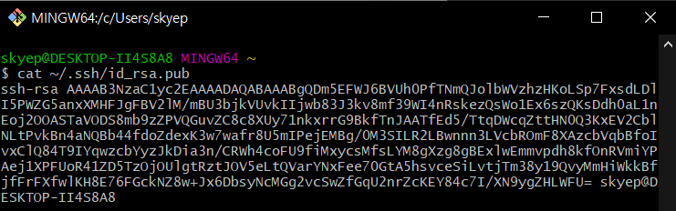

### 2) mac

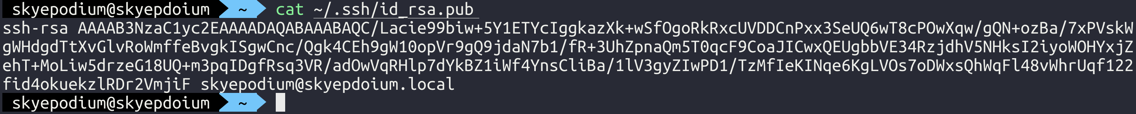

# 3. SSH Key 생성

엔터만 눌러서 키를 생성합니다.  
괜히 passphrase 입력하면 통신할때마다 입력해야합니다.

ssh-keygen

### 1) window

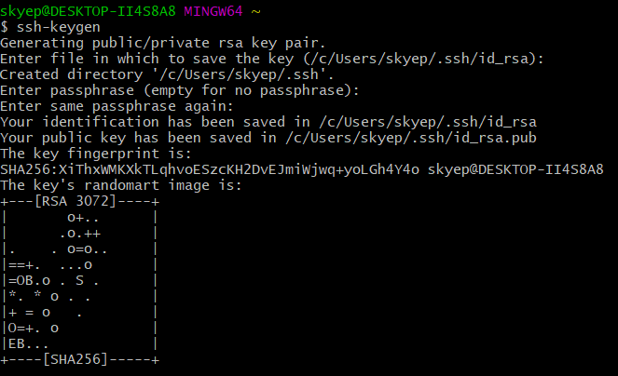

### 2) mac

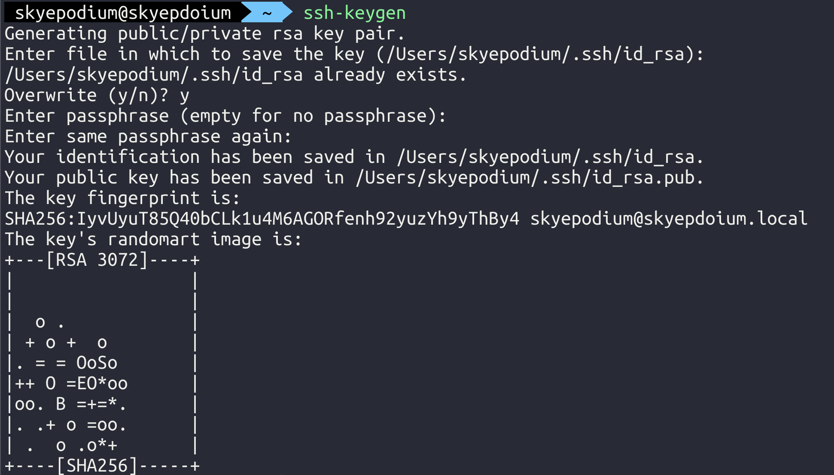  
windows에서 SSH Key가 생성된 폴더(/c/Users/skyep/.ssh/)로 가보면 2개의 Key가 있습니다.  
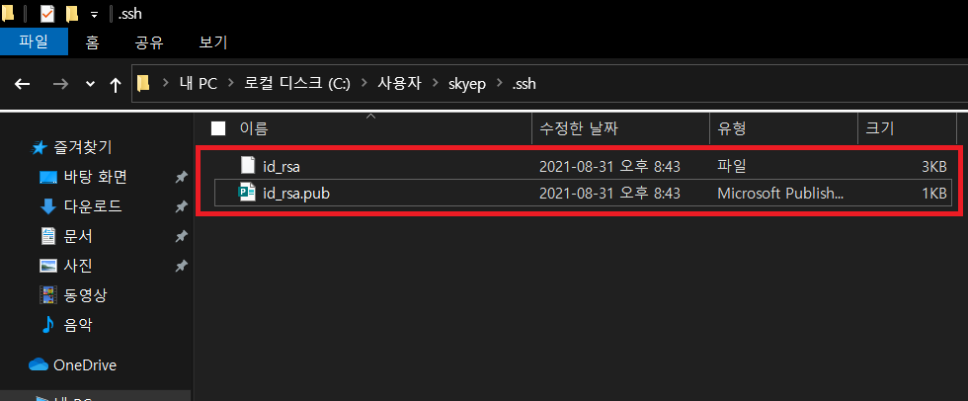  
id_rsa가 비공개키(Private Key), id_rsa.pub이 공개키(Public Key)입니다.

저는 지우고 새로 만들것이기 때문에 보여드리지만, 원래 private key는 공개되면 안됩니다.

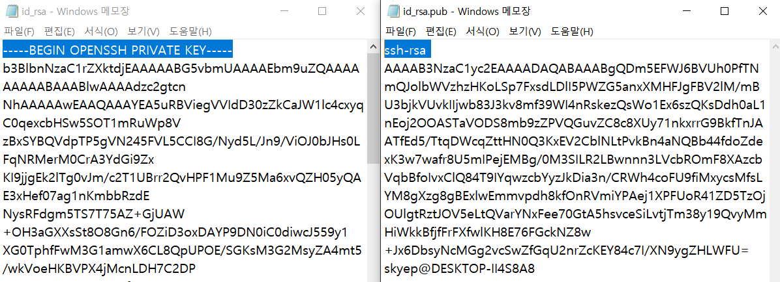

# 4. SSH Key 등록

### 1) 깃허브

아래 링크로 들어가서 New SSH Key를 클릭합니다.  
<https://github.com/settings/keys>  
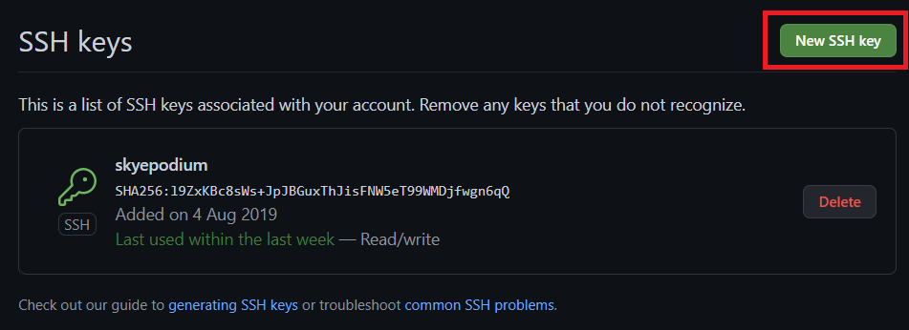

### 2) 키 복사

* windows  
  읽어들인 결과를 복사합니다.

cat ~/.ssh/id_rsa.pub

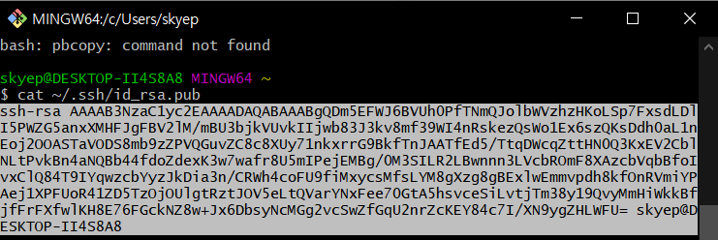

* mac

pbcopy < ~/.ssh/id_rsa.pub

### 3) 키 저장

복사한 공개키를 저장합니다.  
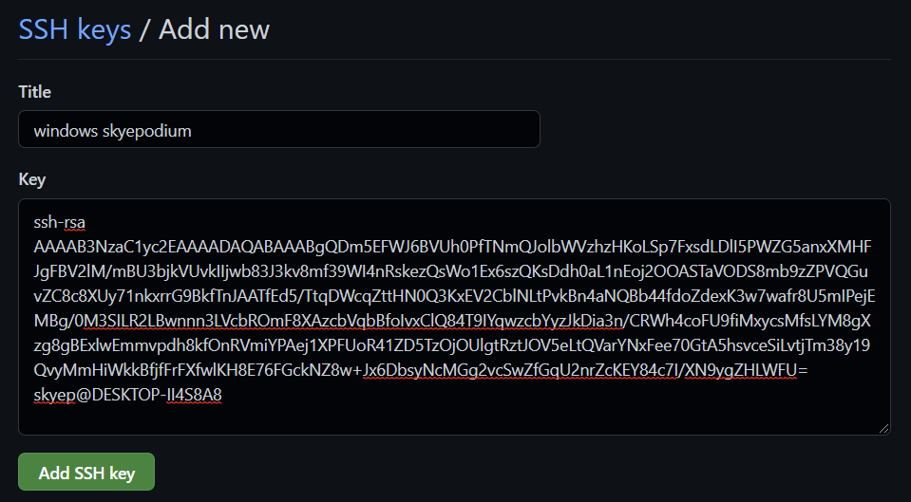

### 4) SSH 확인

code 누르고 SSH 선택, 그리고 복사  
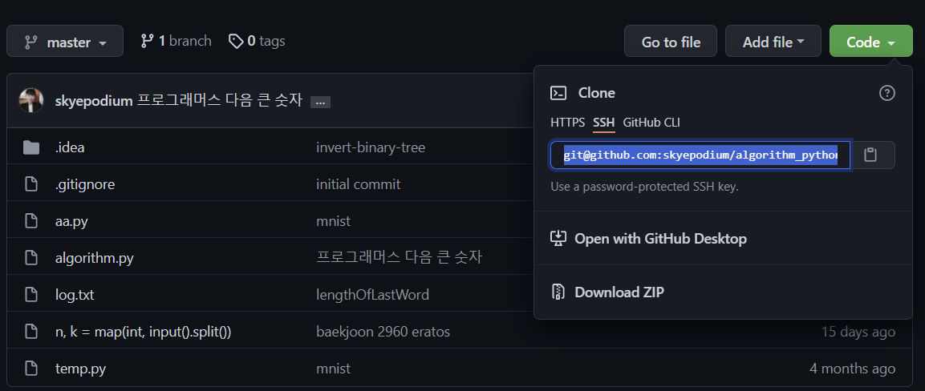

cmd창에 명령어 입력 및 확인

git clone git@github.com:skyepodium/algorithm_python.git

